深圳B股結算系統B-COM終端
FAQ

文檔版本：
文檔密級： | 外部公開


201212

文檔信息

文檔名稱 |  | B-COM終端FAQ
說明 |  | B-COM終端常見問題解答
修訂歷史
日期 | 版本 |  | 修改單位 | 修改說明
20121204 | V1.0 |  | 深圳證券通信有限公司 | 創建文檔
20130328 | V1.1 |  | 深圳證券通信有限公司 | 修訂，含指令重新發送，指令導入、導出等部份改動

目 錄

1 引言 2
1.1 編寫目的 2
2 常見問題解答 2
2.1 新版本B-COM有何新功能？ 2
2.2 新版本B-COM和舊版本B-COM使用上有何差異？ 3
2.3 如何開通新版本B-COM程式？ 3
2.4 安裝報錯？ 3
2.5 連通測試 3
2.6 通信中斷 5
2.7 關於是否使用EKey 5
2.8 EKey失效 5
2.9 我能在64位機器上使用B-COM嗎？ 6
2.10 在英文的作業系統上如何查看漢字公告？ 6
2.11 無法上傳文件 6
2.12 歷史文件下載 7
2.13 賣空預警提示 7
2.14 無法發送指令，Send按鈕為灰色無法點擊？ 7
2.15 如何查看指令的處理結果？ 8
2.16 如何重新發送指令？ 8
2.17 自動更新失敗 8
2.18 關於SJSZL.dbf文件 8
2.19 如何查看M2配对结果？ 9
2.20 當天的指令如何在第二天顯示？ 9
3 附錄 技術服務及業務申請聯繫方式 9

引言

編寫目的
本手冊面向深圳B股結算系統的使用使用者，對於B-COM終端使用過程中的常見問題進行解答，方便用戶在遇到問題時，根據本FAQ找到解決辦法。

常見問題解答

新版本B-COM有何新功能？
新版B-COM新增了以下功能，並未將來的新業務預留了介面。
- 支持Win7、Windows 2003、Windows XP的32位元作業系統。
- 新增B股一類指令業務。
- 新增賣空預警功能。

新版本B-COM和舊版本B-COM使用上有何差異？
- SJSGB股一類指令和B股二類指令均需要在系統中進行錄入、發送，不再支援文檔方式的申報。
- 股份數據SJSGF.DBF不再自動下載，需要在文檔任務清單中，手動點擊下載。

如何開通新版本B-COM程式？
- 填寫《B-COM通信系統遷移申請表》，傳真至中國結算深圳分公司資金交收部，傳真：0086-755－25987422、25987433、25987499。
- 收到開通確認回復後，新版本B-COM程式自批准開通日起開通，原B-COM小站User ID狀態為關閉。

安裝報錯？
- 請檢查是否已經使用我們提供的安裝程式安裝 .NET Framework 3.5。
- 請檢查B-COM程式的安裝包是否完整。建議比對MD5碼確認安裝包的完整性。

連通測試
B-COM是通過TCP埠7031和通信公司的主站進行連接的。
首先，通過下列步驟測試B-COM和通信公司主站的連接是否暢通(假設通信公司主站的機器IP位址為172.40.1.224，正式使用前會另行通知)：
- 依次按一下開始菜單“開始”->“運行”，在彈出的“運行”對話方塊(圖46)中輸入“cmd”，然後回車；
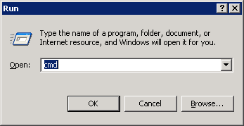
- 運行對話方塊
- 系統彈出命令列視窗，在命令列視窗中輸入
telnet 172.40.1.224 7031
然後回車，注意把172.40.1.224替換成通信公司主站的IP地址；
- 如果出現如下圖的表單，表明和通信公司主站連接暢通；
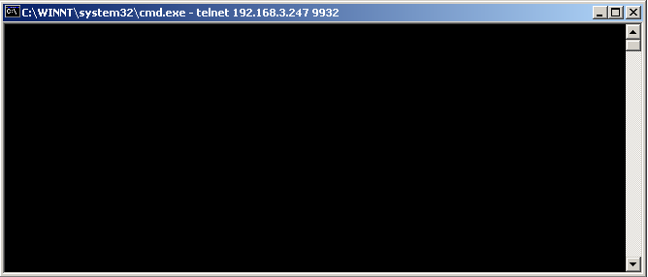
- 連接成功
- 如果出現提示資訊：
正在連接到172.40.1.224...無法打開到主機的連接 在埠 7031 : 連接失敗
表明不能連接到通信公司主站，請做以下檢查
  - 確認通信公司主站的IP地址或者機器名是否正確；
  - 確認安裝B-COM的機器是否在防火牆保護下，防火牆需要開放7031埠；
完成以上檢查後，可重新從第一步開始檢查連接。

通信中斷
通信線路中斷時，系統會自動重新連接；並繼續發送委託、接收成交、收發文檔資料。不需要使用者幹預。但是，如果長時間連接不上，使用者需要檢查是否物理線路斷了。
當切換連接不同伺服器時，委託庫和回報庫均不需要作任何修改。

關於是否使用EKey
程式安裝完成後，預設是不需要使用EKEY的。請在“Config”功能表下，配置UserID，用作登錄主站時使用的小站號。
如果需要使用Ekey認證，則在“Config”功能表中，將“Encrypt Type”選擇為“EKEY”，並和通信公司聯繫，確定主站也已為您的小站配置為使用Ekey認證。
如果主站將您的小站配置為使用Ekey認證，但是您在系統組態中將“Encrypt Type”選擇為“None”，則我們的主站將拒絕您的連接。

EKey失效
用戶端的EKey失效時，將無法與主站建立連接。這時，請使用備份EKey。
請注意：小站資料及配置不需要做任何修改。

我能在64位機器上使用B-COM嗎？
可以。请到 http://www.ssscc.com.cn下载64位的版本。

在英文的作業系統上如何查看漢字公告？
在英文的作業系統上，需要安裝漢字語言支持。
請在control panel（控制台），找到Regional and Language Options（區域與語言選項）。
首先要安裝東亞語言支持。轉到Languages選項卡，把Install files for East Asian languages這項選上，按Apply按鈕。這時系統可能會要求你插入Windows XP作業系統的安裝光碟以複製一些文檔。完成了這步，你的電腦就能正確顯示所有符合Unicode標準的中文了，但是對GB、GBK碼的簡體中文和Big5碼的繁體中文還是顯示亂碼。
選擇“Regional Options”，在“Standards and formats”的下拉式功能表中選擇Chinese（PRC）然後轉到Advanced選項卡，如果你使用中國大陸的簡體中文，就在Language for non-Unicode programs的下拉選擇框中選擇Chinese（PRC），然後按底下的Apply按鈕。完成了這步，你的電腦裡應該就能正確顯示GB、GBK碼的中文了。而如果你使用香港的Big5繁體中文，就要在Language for non-Unicode programs的下拉選擇框中選擇Chinese（Hong Kong）。

無法上傳文件
允許上傳的文檔類型在主站有做檢查。如果收到“File xxx is not allowed to be uploaded”的提示，說明該類文檔不允許上傳。
根據後續業務的展開，將會逐漸增加可以上傳的文檔類型。
新版本的B-COM不再使用文檔的方式來上傳指令。

歷史文件下載
我們的主站只保留7天內的歷史文檔，所以你無法通過“Old File”功能獲取到超過7天的歷史文檔。如果你在“Old File”下載介面中選中的歷史日期為7天以前或者大於當天，則顯示的可下載文檔清單為空，並在日誌欄中提示“DB_ERROR”。這個為正常現象。
您無法通過本程式獲取本程式使用之日前的歷史文檔。如有需要，請聯繫中國登記結算公司深圳分公司。

賣空預警提示
當系統已經收到賣空預警文檔（CSBMKY.DBF）時，在系統主介面左下方的狀態列中，將會出現“Short selling alert file (CSBMKY.DBF) has arrived!”的提示。

無法發送指令，Send按鈕為灰色無法點擊？
指令處理介面中有三個標籤，分別是“All”， “Sent”， “Modified or Not Sent”。 “All”標籤下清單顯示了所有指令，包括已發送的和未發送的。“Sent”標籤下清單顯示了所有已發送的指令。“Modified or Not Sent”標籤下清單顯示了已錄入但未發送的指令。
Update，Delete以及Send按鈕僅當處於“Modified or Not Sent”標籤時，才能使用；Cancel按鈕僅當處於“Sent”標籤時才能使用。

如何查看指令的處理結果？
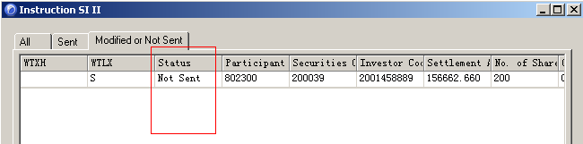
如圖所示，在Status列中，顯示了該條指令的處理狀態。“Not Sent”標識還未發送；“Done”表示已發送並且已經處理成功；其餘狀態請參照《深圳證券交易所資料介面規範》中關於FJYBS.DBF和FJYQR.DBF的章節。

如何重新發送指令？
在指令列表的“Senrt”標籤下時，選中一條已經發送並且失敗的指令（Status列的內容為各種錯誤碼），點擊“Resend”按鈕，則該條指令將會使用新的流水號，作為一條新指令重新發送。

自動更新失敗
如果在自動更新過程中，收到“Failed to updating file xxx”時，請檢查xxx文檔是否被其他程式佔用。

關於SJSZL.dbf文件
新版本的B-COM終端已經不支援使用SJSZL.DBF文檔來上傳指令資料。您可以在指令清單介面中，通過“Import”功能，將SJSZL.DBF中的指令批量錄入到系統中。（二類指令Import使用的SJSZL.DBF與舊版本格式一致；一類指令Import使用的SJSZL.DBF格式，請參照《B-COM终端用户手册》。）
如果你依舊希望使用Excel來直接打開Visual Foxpro格式的資料庫文檔的話，我們提供了一個程式DBF2Excel來實現這一功能，請在本公司網站下載這個程式。

如何查看M2配对结果？
在系統功能表中選擇Instruction->SI II pre-matching status可以查看M2配对結果。界面如下圖所示：
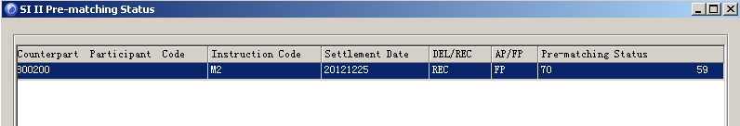
“Pre-matching Status”列表示配对结果，如果为空，表示配對成功。如果不为空，请参阅“深圳证券交易所数据接口规范”，查找错误码对应的解释。

當天的指令如何在第二天顯示？
將當天的指令通過“Export”按鈕導出為“DBF”格式的文件，並在第二天將該文件通過“Import”按鈕導入到系統中。

附錄 技術服務及業務申請聯繫方式
運行熱線： 0755－83182222
經營業務部： 0755－83183333轉經營業務部

